Советы учителя-логопеда
Как помочь своему ребенку учиться
Ваш ребенок скоро пойдет в школу… всем в семье хочется, чтобы он учился с интересом, радостью, старанием. Но все ли вы сделали для того, чтобы ребенок был готов к этому? Достаточно ли развита его речь? Ведь от этого зависят его успехи в усвоении абсолютно всех предметов школьной программы!
Следующая подборка игр и упражнений служат не только для выработки правильного произношения, но и помогают размышлять над звуковым, смысловым, грамматическим содержанием слова.

- Найди картинки, в названии которых слышишь звук «А» в начале слов, обведи их.

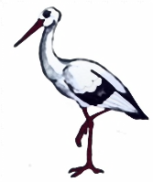 | 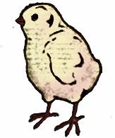 | 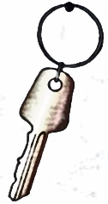
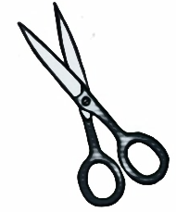 | 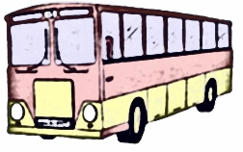 | 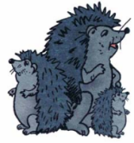
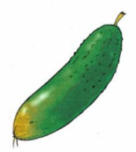 | 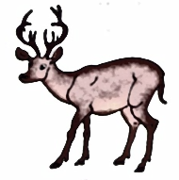 | 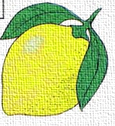

Аналогичным образом можно играть со всеми гласными звуками.
- Определи место (начало, середина, конец) звука Р в слове, закрась соответствующую клеточку

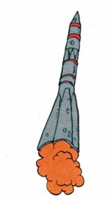 |  | 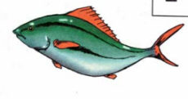
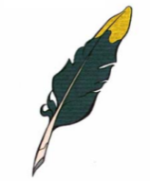 | 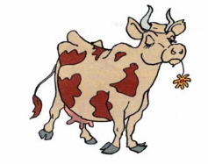 | 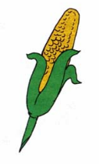

- Определи место звука Р в словах по счету, закрась соответствующую клеточку

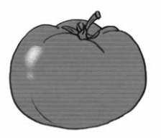 | 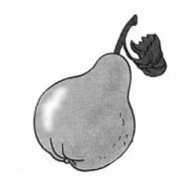
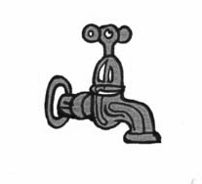 | 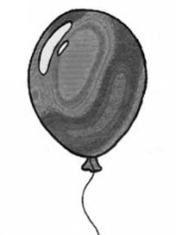
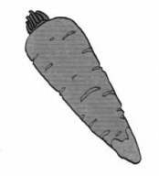 | 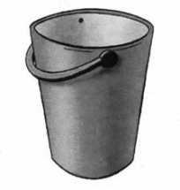

- Пронумеруй картинки в порядке возрастания так, как расположен по счету звук Р в словах

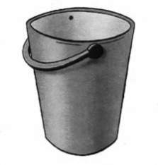 |  | 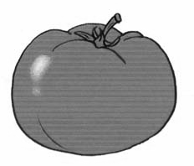
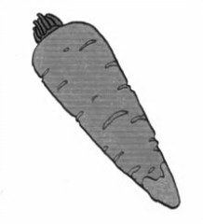

Таким образом можно играть абсолютно со всеми звуками!
Игра «Поймай звук»
Взрослый договаривается с ребенком, какой звук они будут произносить (например, звук Р). Затем взрослый произносит различные звуки (У, М, Р, А, С, Щ и т.д.), а ребенок хлопает в ладоши только тогда, когда услышит заданный звук.
Точно так же можно играть и со словами. Взрослый называет слова (например, звук И: дом, Игла, рыба, уха, вИшня и т.д.), ребенок услышав в слове заданный звук, хлопает в ладоши.

Скороговорки для четкой артикуляции
Ежедневно тренироваться в произнесении одной скороговорки не для быстроты, а для четкой дикции, четко проговаривая каждое слово и звук!
- Веня и Иван не виноваты.
- Видите: на диване у Вани два удава.
- Внимание: в водоёме водяной.
- Воинов у воеводы видимо-невидимо.
- Диван не виден.
- На подводе воевода.
- У Вики пуховик.
- У Вовы овод.
- У водопада водопой.
- У воды удавы.
- У Якова под Киевом внуки.
- Увидим Вадима и удивим.
- Вова водит, А Ваня Вову доводит.
- У Вити и Вениамина - Витамины.
- У новенького - Новенький дневник.
- У подводы - воевода
И на подводе - воевода.
Два воеводы.

Благодаря этим упражнениям ребенок научится различать звуки речи (фонемы) на слух, выделять их из слова, сравнивать между собой. А это – главное условие не только формирования правильного произношения, но и успешного обучения чтению и письму.

